|  |  |
| --- | --- |
|  |  |
|  |  |
| **Manual de Operaciones** | |
| **Sistema INDUSTRIAL** | |
| **Autor: Grupo - Sistemas Ciberfisicos**  **Versión: 1.1 2023-11-04** | |
| ÍNDICE **Contenido**  ÍNDICE 2  INTRODUCCIÓN: 3  COMPONENTES: 3  TABLERO DE COMANDOS 4  COMPONENTES Y CARACTERÍSTICAS 4  FUNCIONAMIENTO 6  DETALLES DEL PROCESO 6  INSTRUCCIONES DE SEGURIDAD 6 | |

## INTRODUCCIÓN:

El presente documento proporciona instrucciones de funcionamiento y manipulación de un proceso industrial del llenado de envases de mermelada, la máquina es un tanque y un transportador que mediante una cinta se realiza todo el proceso hasta el empaquetado final de su fabricación. La imagen muestra un diagrama de un sistema de cinta transportadora que se utiliza para fabricar un producto. El producto se coloca en un bote, que luego se lleva al punto de llenado. En el punto de llenado, el producto se llena en el bote. Luego, el bote se lleva al punto de colocación de la tapa, donde se coloca una tapa en el bote. Finalmente, el bote se envía al siguiente paso del proceso.

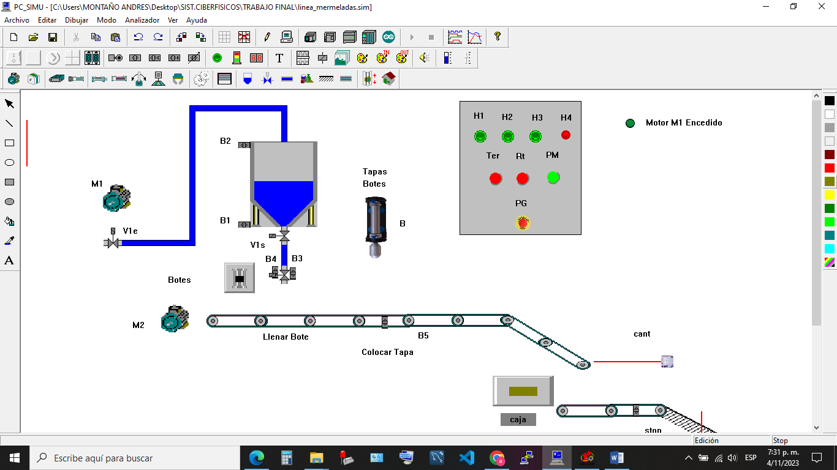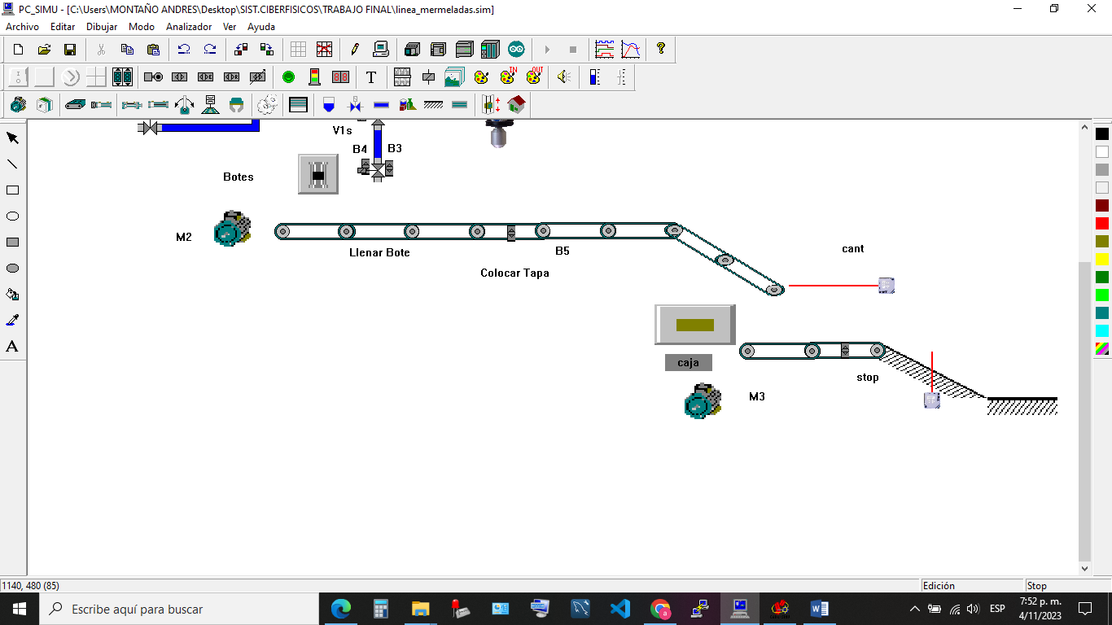

Imagen 1

## COMPONENTES:

Según esquema representativo (ver Imagen 1) se definen componentes:

* Motor M1 - El motor M1 es el motor que se encarga del llenado de mermelada.
* Motor M2 - El motor M2 es el motor de la cinta transportadora.
* Motor M3 - El motor M3 es el motor de la cinta transportadora para transporte proceso final embalaje.
* Tapas Botes – actuador neumático para colocar las tapas.
* B2 - El sensor B2 detecta cuando llenado al tope.
* B1 - El sensor B1 detecta cuando se llenó el envase.
* B4 - El sensor B4 detecta la proximidad de los envases para el llenado.
* B3 - El sensor B3 detecta cuando se llenó el envase.
* V1s - La válvula se abre para llenar el bote con el producto.
* V1e - La válvula se abre llenar el tanque con producto.
* PG - El símbolo PG representa una señal de parada de emergencia.
* Rt- El símbolo Rt representa el reinicio del proceso.
* PM - El símbolo PM representa puesta en marcha.

## TABLERO DE COMANDOS



Imagen 2

## COMPONENTES Y CARACTERÍSTICAS

**Motor eléctrico**

Son los componentes principales del equipo, responsables de proporcionar los funcionamientos de las cintas transportadoras tanta para la etapa de llenado y la cinta de empaquetado final.

**Válvulas de control**

Se utilizan para controlar la circulación del líquido.

**Válvula (V1s)**

Se utilizan para liberar el producto y comenzar el llenado de los potes de mermelada.

**Válvula (V1e)**

Se utilizan para liberar el producto y comenzar el llenado del tanque con mermelada.

**Tablero de control**

Cuenta con los pulsadores PG-RT-PM con indicadores luminosos de inicio de proceso.

**Indicador luminoso “LED-H1”**

Indicador del llenado de mermelada, se mantiene encendido durante el llenado del mismo y funcionamiento de M1.

**Indicador luminoso “LED-H2”**

Indicador funcionamiento de la cinta transportadora, se mantiene encendido durante el proceso de llenado y puesta de tapa, funcionamiento de M2.

**Indicador luminoso “LED-H3”**

Indicador de funcionamiento de cinta transportadora de empaque, se mantiene encendido que los potes caen en la caja y se finaliza el embalaje y fin del proceso, funcionamiento de M3.

**Indicador luminoso “LED-H4”**

Indicador de parada de emergencia se mantiene encendido cuando se activa PG.

**Tanque de almacenamiento**

Almacena el líquido utilizado para el proceso en nuestro proceso se llena con mermelada y el tanque es preferentemente de acero inoxidable.

## FUNCIONAMIENTO

Se muestra un diagrama de un sistema de cinta transportadora que se utiliza para fabricar un producto. El producto se coloca en un bote, que luego se lleva al punto de llenado. En el punto de llenado, el producto se llena en el bote. Luego, el bote se lleva al punto de colocación de la tapa, donde se coloca una tapa en el bote. Finalmente, el bote se envía al siguiente paso del proceso.

## DETALLES DEL PROCESO

El proceso se inicia cuando se activa el motor M1 que es la electro bomba para impulsar la mermelada al tanque. El motor M2 acciona la cinta transportadora, que lleva un bote al punto de llenado. Cuando el bote llega al punto de llenado, el sensor B4 envía una señal al controlador. El controlador abre la válvula Vs1para llenar el bote con el producto.

Una vez que el bote está lleno, el transportador de cinta lleva el bote al punto de colocación de la tapa. Cuando el bote llega al punto de colocación de la tapa, el sensor B3 envía una señal al controlador. El controlador abre la válvula del pistón para colocar la tapa en el bote y continúa por la cinta transportadora hasta la cinta de empaque (M3) donde son depositadas en cajas que se almacena para su posterior distribución.

## INSTRUCCIONES DE SEGURIDAD

* Antes de utilizar la máquina, asegúrese de que todos los componentes estén en buen estado y que la máquina esté correctamente conectada a la energía eléctrica.
* No opere la máquina si está dañada o si no funciona correctamente.
* Use siempre equipo de protección personal, como gafas de seguridad, guantes y calzado de seguridad.
* No toque las partes móviles de la máquina.
* No opere la máquina si está cerca de materiales inflamables o explosivos.
* En caso de emergencia, presione el botón PG para detener la máquina.

**PASOS PREVIOS**

Para utilizar el equipo, siga las siguientes instrucciones antes de dar marcha al sistema:

* Verifique instalación eléctrica, uniones y juntas a cañerías de llenado del producto.
* Verifique válvulas de control de llenado y vaciado de los tanques.
* Verifique que no estén obstruidas las cintas transportadoras.

**AUTOMATISMO – FASES**

El proceso del sistema es íntegramente automatizado desde su puesta en marcha llenado y puesta de las tapas pasando por la cinta transportadora hasta la cinta empacadora donde se van guardando los potes hasta completar el ciclo de llenado de los envases de mermelada:

**Puesta en marcha:**

Nota: antes de iniciar el sistema siga y verifique las indicaciones de mantenimiento y seguridad del presente manual.

Para dar inicio al proceso del pulsador PM en el tablero de comandos (se encenderá el motor de carga M1 y dará comienzo).

**PARADA DE EMERGENCIA**

El pulsador PG del tablero de comandos realiza una parada de emergencia del sistema produciendo la detención de cualquier proceso de forma inmediata. Se detienen motores M1, M2 y M3, se cierran todas las válvulas de carga. Se enciende durante esta condición el indicador H4.

EL pulsador Rt, es un complemento al estado de parada realiza un reinicio del sistema,

**Nota: el pulsador Rt es operativo exclusivamente en un estado de parada de emergencia.**

**MANTENIMIENTO**

Para mantener el equipo en buen estado, siga estas instrucciones:

El mantenimiento es esencial para garantizar su correcto funcionamiento y evitar la contaminación de los productos y debe realizarse de acuerdo con las instrucciones del fabricante. En general, el mantenimiento incluye los siguientes pasos.

* Realizar inspecciones visuales periódicas.
* Limpiar el sistema con regularidad.
* Formar al personal en el mantenimiento del sistema.
* Válvulas tapadas: pueden bloquear el flujo del producto.
* Fugas: Las fugas pueden contaminar otros productos y el espacio donde fueron instalados.
* Desgaste: el desgaste de las cintas transportadoras puede provocar retrasos en el proceso de producción.
* Revise el equipo periódicamente en busca de fugas o daños.
* Limpie el equipo con un paño húmedo después de cada uso y no utilice líquidos corrosivos.
* Inspeccionar puntos de fuga de una válvula (bridas, accesorios y vástago) para determinar si existen emisiones al exterior.
* Siempre llamar al personal autorizado en el caso que surja o vea algún comportamiento extraño con los equipos utilizados.
* Verificar periódicamente las cintas transportadoras.

**SEGURIDAD**

La seguridad es un aspecto importante a tener en cuenta al hacer funcionar un proceso industrial de estas características y envergadura:

* Leer y seguir las instrucciones del fabricante.
* Utilizar el equipo de protección personal adecuado, como guantes, gafas de seguridad y calzado cerrado.
* No trabajar solo.
* Mantener el área de trabajo limpia y ordenada.
* Apagar el sistema antes de realizar cualquier mantenimiento o reparación.
* Cortes: Los productos químicos pueden corroer la piel y provocar cortes.
* Inhalación de productos químicos: Los productos químicos pueden ser tóxicos si se inhalan.
* Siguiendo las medidas de seguridad adecuadas, se pueden evitar estos riesgos y garantizar la seguridad del personal.
* Instale sistemas de alarma para detectar fugas o otros problemas en las cintas transportadoras.
* Realice simulacros de emergencia para preparar al personal para situaciones inesperadas.
* Al seguir estas sencillas pautas, puede ayudar a garantizar la seguridad de su personal y su equipo.

**CONTACTO**

En caso de que se produzca un problema con el sistema, es importante solucionarlo lo antes posible para evitar la contaminación de los productos.

Los siguientes son algunos de los contactos que se pueden utilizar en caso de problemas con el proceso:

Personal de mantenimiento: El personal de mantenimiento es el encargado de realizar el mantenimiento preventivo y correctivo del sistema técnicos TEL-0299530045.

* Fabricante del sistema: El fabricante del sistema puede proporcionar asistencia técnica para solucionar problemas, TEL-029935884.
* Proveedor de productos químicos: El proveedor de productos químicos puede proporcionar asistencia técnica para el uso seguro de los productos químicos de limpieza y desinfección, CEL-0299560214
* En caso de que el problema sea grave, puede ser necesario contactar a las autoridades sanitarias.
* Nunca intentes intervenir. Esperé las indicaciones del personal de seguridad. Si notas algún tipo de malestar, te recomendamos que te acerques al centro de salud más cercano.